Taskidentifier
Verfasser der Aufgabe
Testmethode | Schreiben
Niveau | b1
Testformat | Blog (=Blogstart)
Themenbereich | Wohnen
Titel | Дом в деревне
Dateiname
Quelle: (Text) | priv
Quelle: (Foto) | priv
Wortzahl Angabe (max.150)
Wortzahl Schreibleistung
Version
an Schülern getestet
Ergebnis der Testung
von Muttersprachler korrigiert | Irina Bartashova

План написания текста:
Дом в деревне
Начало текста: | что решили сделать Ваши родители
Окончание текста: | что Вы посоветуете читателям блога по поводу выбора места жительства
Абзацы: | 5
Стиль речи: | неформальный
Цель написания: | поделиться своим мнением с другими людьми  - описав при этом Ваше место жительства;  - сравнив жизнь в городе и в деревне;  - рассказав, где бы Вы хотели жить через 5-10 лет.
Запас слов: | средний, по теме места жительства
Кому Вы пишете? | читатели блога и сообщество интернета

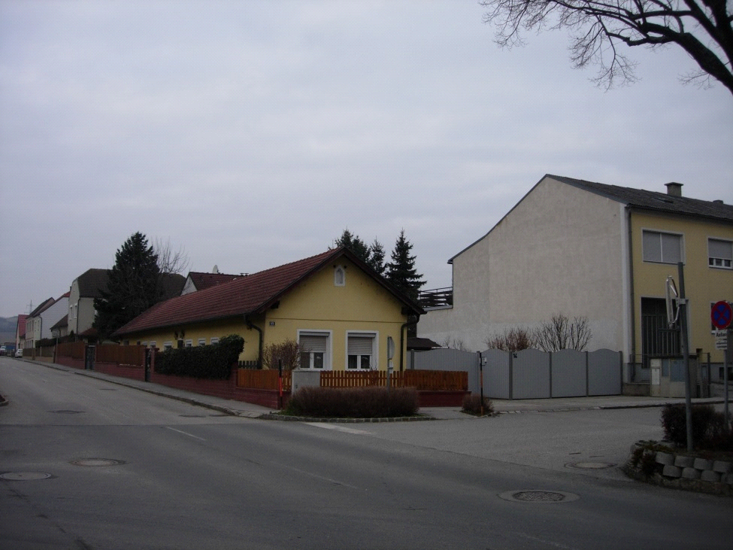
фото (201): ААПРЯЛ / текст: ААПРЯЛ

Дом в деревне
Вы любите жизнь в Вашем городе, но Ваши родители решили купить дом в деревне и переселиться с Вами за город. Напишите блог, в котором
- опишите Ваше место жительства в городе
- сравните жизнь в городе и в деревне
- расскажите, где бы Вы хотели жить через 5-10 лет

Придумайте заголовок к блогу. Напишите около 170 слов.

Sie lieben das Leben in Ihrer Stadt. Aber Ihre Eltern haben sich dazu entschlossen, ein Haus in einem Dorf zu kaufen und mit Ihnen zu übersiedeln. Beginnen Sie einen Blog, in dem Sie
- Ihren Wohnsitz in der Stadt beschreiben
- das Leben in der Stadt und auf dem Land vergleichen
- erzählen, wo Sie in 5-10 Jahren leben möchten.
Finden Sie einen Titel für Ihren Blog. Schreiben Sie ungefähr 170 Wörter.

Блог
Заголовок:

Ник:

Дата:

Время:

Beispiel einer Ausführung

Заголовок: Что лучше: жить в городе или в деревне?

Ник: adelina90

Дата: 12.1.2016

Время: 18-00

Привет всем!
Люди, помогите! Мне нужен Ваш совет и помощь! Я живу в Вене, самом замечательном и красивом городе Европы, учусь в прекрасной престижной школе, у меня много друзей, а теперь мои родители хотят купить дом в деревне! Эта деревня находится в 100 км от Вены, туда можно добраться только на машине. Там нет магазинов, куда я так люблю ходить с подругами после школы, нет дискотек, куда мы ходим с друзьями, нет концертов. Вообще нет культурной жизни! Я люблю гулять по городу, наблюдать за туристами. Родители говорят мне, что в деревне тихо и чистый воздух. Я уже 5 лет играю в теннис, а там открылся новый теннисный клуб и есть юношеская секция. Но мне нравится мой венский клуб.
Когда я стану взрослой и заработаю много денег, я куплю себе дом, но в городе и обязательно на берегу реки. Это удобно и практично жить в городе, потому что тут есть большой выбор общественного транспорта, много театров, ресторанов, баров, клубов. В городе также есть много мест, где можно познакомиться с разными интересными людьми и развлекаться. Я считаю, что в деревне должны жить пожилые люди, кому нужны тишина и одиночество.
Спасибо всем! Жду ваших мнений!
(192 слов)

Wortschatzvorrat (aus dem Text herausgeschnitten, damit er ungefähr die geforderte Wortlänge erreicht)
Катастрофа!
Да, там горы, красивая природа, но там будет всё новое для меня! Новая школа, новые друзья...
... , люблю широкие улицы, люблю красивые здания Вены
.... Там у меня много друзей и мы вместе участвуем в соревнованиях.
И теперь, представляете, мне нужно уехать в деревню, где только природа и 20 домов?! Родители устали от шума города, от людей, поэтому хотят жить в деревне.
... , я смогу ходить в походы, буду есть полезную пищу и смогу играть в духовом оркестре
... участвовать в разных культурных и экологических мероприятиях, учить иностранные языки, общаться с людьми из разных стран,
Как вы думаете, что мне делать? У кого есть какой опыт?

